PROYECTO DE INVESTIGACION
Resultado de Aprendizaje 2

Diseno de Modelos ML para Diagnostico Academico

ENTREGABLE: Arquitectura y Diseno Metodologico de Modelos

Periodo Academico: 2025-2S

Tabla de Contenidos
1. Introduccion y Planteamiento del Problema
2. Definicion de la Variable Objetivo
3. Analisis Exploratorio de Datos (EDA)
3.1. Distribucion de la Variable Target
3.2. Correlacion entre Variables
3.3. Distribucion por Clase de Riesgo
3.4. Variables Categoricas vs Riesgo
4. Arquitectura del Pipeline ML
4.1. Diagrama del Pipeline
4.2. Preparacion de Datos
4.3. Seleccion de Caracteristicas
5. Diseno Metodologico de Modelos
5.1. Modelos Seleccionados
5.2. Estrategia de Validacion
5.3. Metricas de Evaluacion
6. Resultados Experimentales
6.1. Validacion Cruzada
6.2. Evaluacion en Test Set
6.3. Matrices de Confusion
6.4. Curvas ROC
6.5. Comparacion de Metricas
7. Interpretabilidad del Modelo
8. Analisis y Discusion
9. Conclusiones y Recomendaciones

1. Introduccion y Planteamiento del Problema
El presente documento constituye el entregable del Resultado de Aprendizaje 2 del proyecto de investigacion: "Diseno de modelos ML para diagnostico academico". Se presenta la arquitectura y diseno metodologico de los modelos de Machine Learning desarrollados para identificar estudiantes en riesgo de reprobacion academica.
El diagnostico academico temprano es fundamental para las instituciones de educacion superior, ya que permite implementar estrategias de intervencion preventiva que mejoren las tasas de aprobacion y reduzcan la desercion estudiantil. En este contexto, los modelos de Machine Learning ofrecen la capacidad de analizar multiples variables simultaneamente para generar predicciones basadas en datos.
Objetivos especificos:
- Disenar un pipeline de Machine Learning para clasificacion binaria de riesgo academico
- Evaluar cinco algoritmos de clasificacion con validacion cruzada estratificada
- Identificar las variables mas predictivas del rendimiento academico
- Documentar la arquitectura y metodologia para su replicabilidad
El dataset utilizado proviene de la Fase 2 del proyecto, integrando datos del sistema academico institucional (SICOA) y la plataforma de aprendizaje (LMS), con un total de 4,000 registros y 66 variables predictoras.

2. Definicion de la Variable Objetivo
La variable objetivo (target) para el modelo de diagnostico academico se definio como una variable binaria denominada en_riesgo, construida a partir de la nota final del estudiante en cada asignatura:
Variable | Definicion | Valor | Interpretacion
en_riesgo = 0 | nota_final >= 7.0 | Sin riesgo | El estudiante aprueba la asignatura
en_riesgo = 1 | nota_final < 7.0 | En riesgo | El estudiante reprueba la asignatura

Distribucion del target en el dataset:
Clase | Cantidad | Porcentaje
Sin riesgo (0) | 2,121 | 53.0%
En riesgo (1) | 1,879 | 47.0%
Total | 4,000 | 100.0%

Justificacion de la definicion:
- Umbral de 7.0: corresponde a la nota minima de aprobacion en el sistema academico ecuatoriano.
- Balance de clases: la distribucion (53% vs 47%) es razonablemente equilibrada, lo que facilita el entrenamiento de modelos sin necesidad de tecnicas de balanceo.
- Significado practico: identificar estudiantes que podrian reprobar permite intervenciones tempranas como tutorias adicionales o acompanamiento academico.
Prevencion de Data Leakage:
Para garantizar la validez del modelo, se eliminaron 11 columnas que contienen informacion disponible solo al final del periodo o que derivan directamente de la nota final:
- nota_final
- primer_parcial
- segundo_parcial
- nota_record
- nota_trabajo
- nota_sustentacion
- promedio_grado
- tiene_titulacion
- estado_estudiante
- modalidad_titulacion
- num_matriculas_titulacion

3. Analisis Exploratorio de Datos (EDA)
Antes del modelado, se realizo un analisis exploratorio exhaustivo para comprender las relaciones entre las variables predictoras y la variable objetivo.

3.1. Distribucion de la Variable Target
La variable target presenta un balance cercano al 50/50, lo que indica que no se requieren tecnicas de sobremuestreo (SMOTE) o submuestreo.
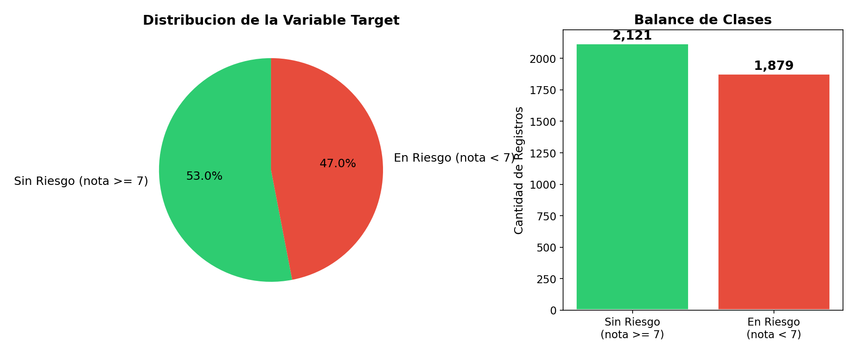

3.2. Correlacion entre Variables
El siguiente heatmap muestra la correlacion de Pearson entre las 20 variables numericas con mayor correlacion con el target. Las correlaciones bajas sugieren que la prediccion del riesgo requiere modelos capaces de capturar relaciones no lineales.
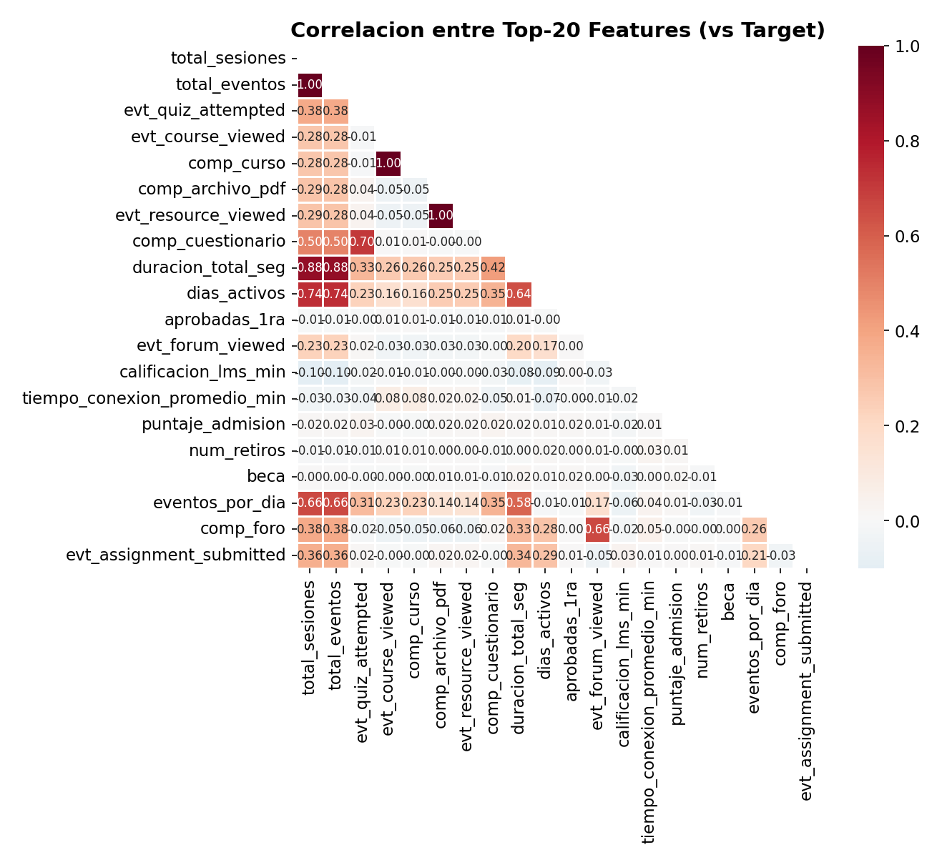

El grafico de barras a continuacion muestra las 25 variables con mayor correlacion (positiva o negativa) con la variable objetivo:
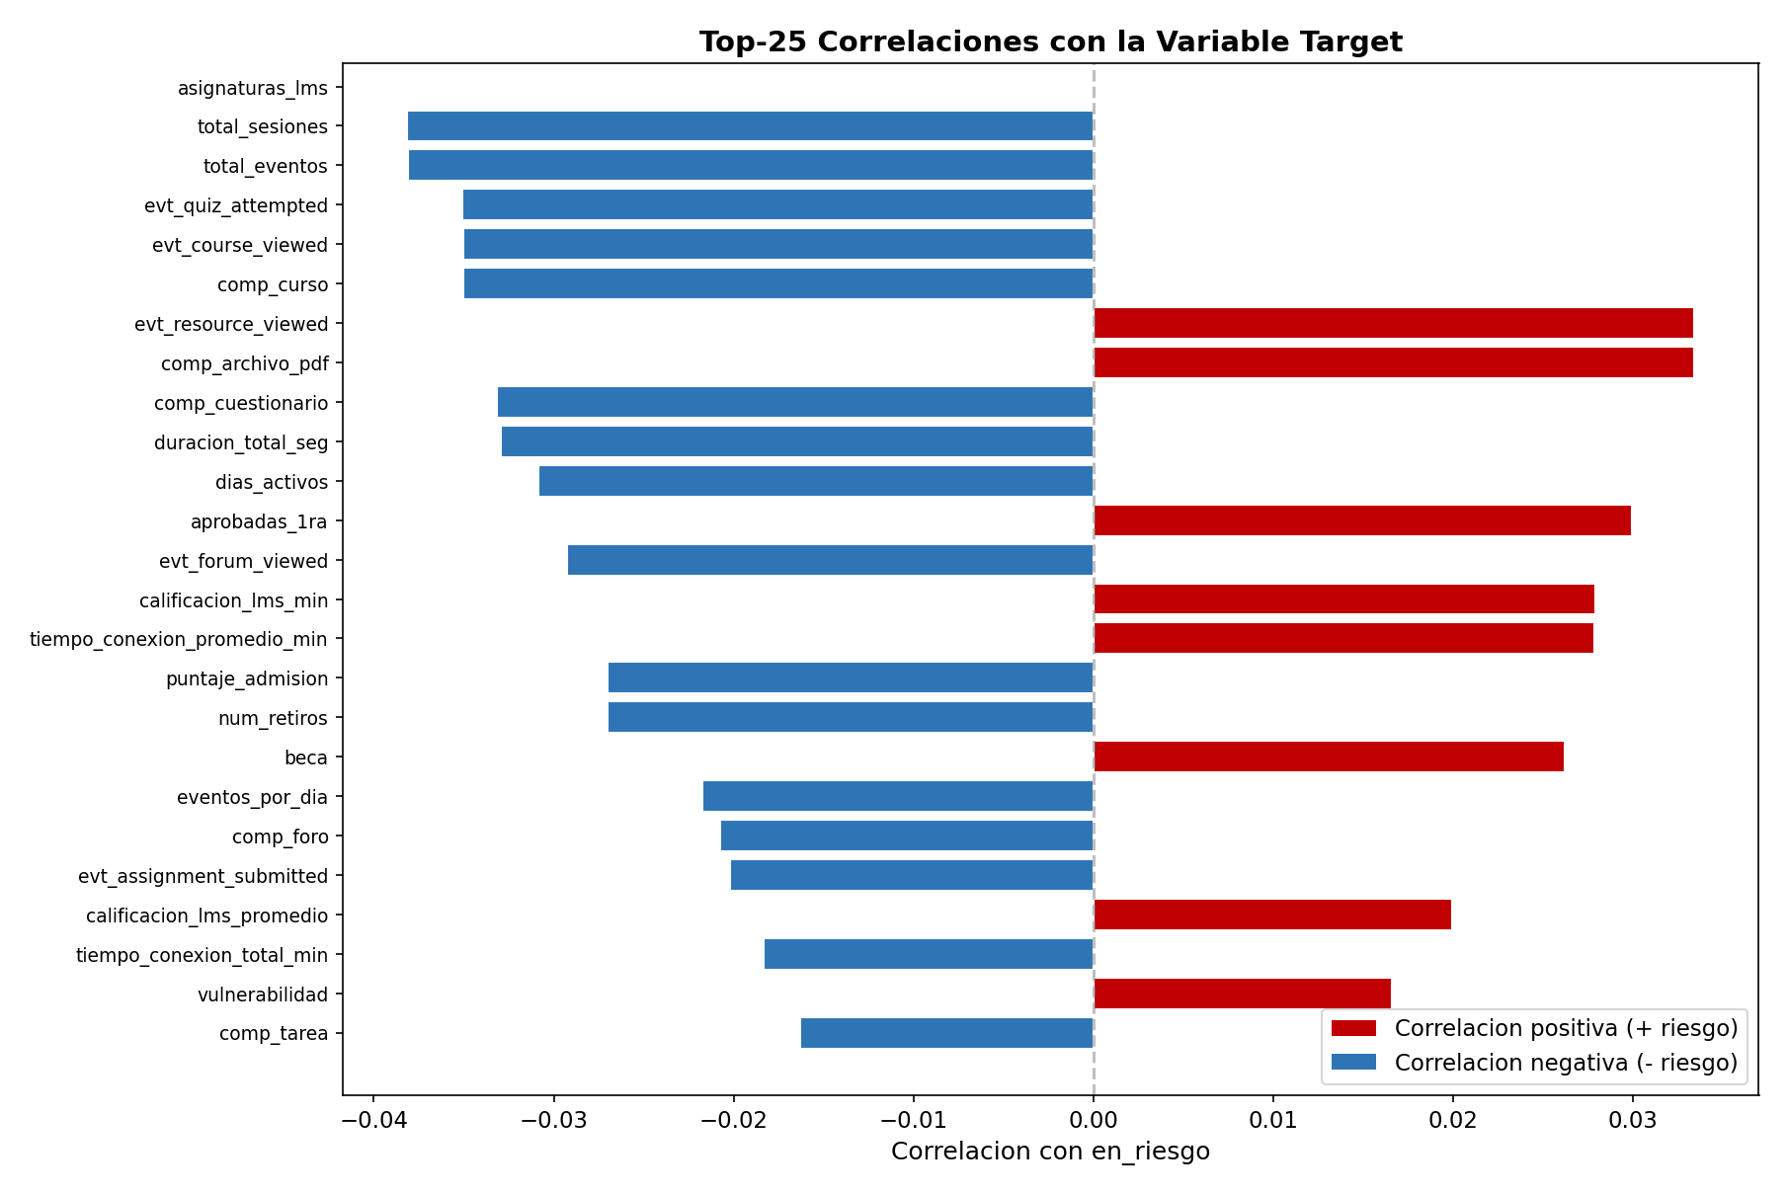

3.3. Distribucion de Features Clave por Clase de Riesgo
Los boxplots comparan la distribucion de las variables mas relevantes entre estudiantes en riesgo y sin riesgo:
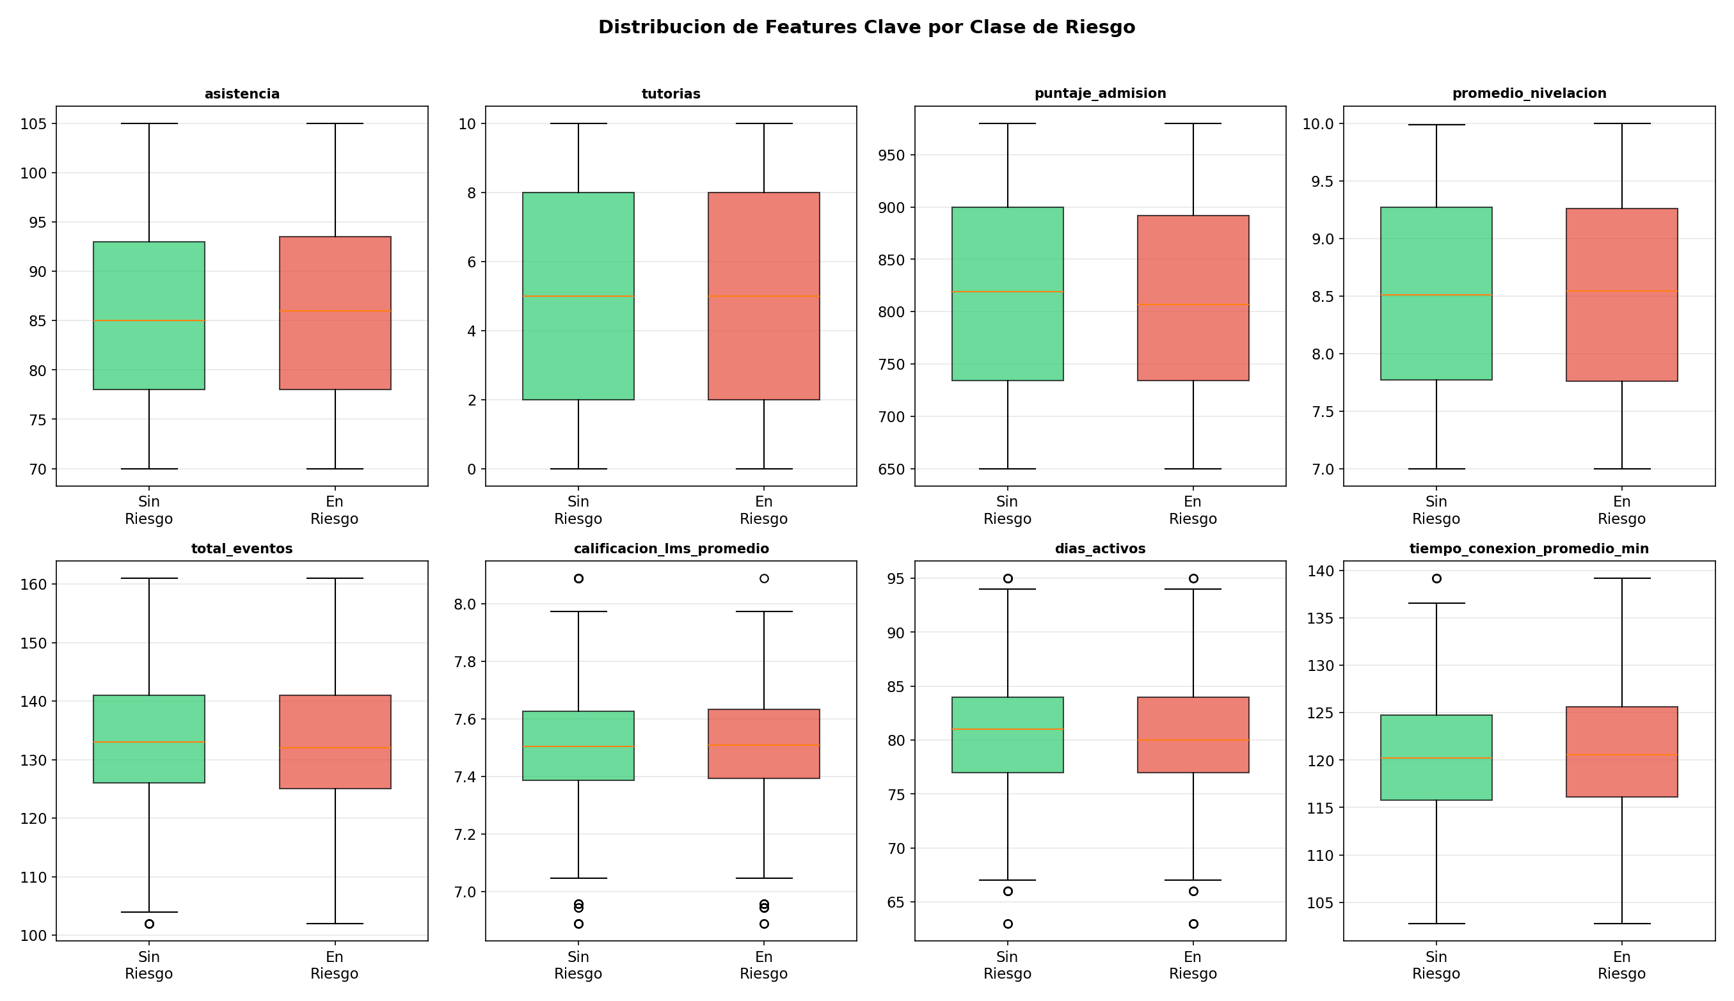

3.4. Variables Categoricas vs Riesgo
El analisis de variables categoricas muestra la proporcion de riesgo segun genero, etnia, sector, tipo de beca y otras variables sociodemograficas:
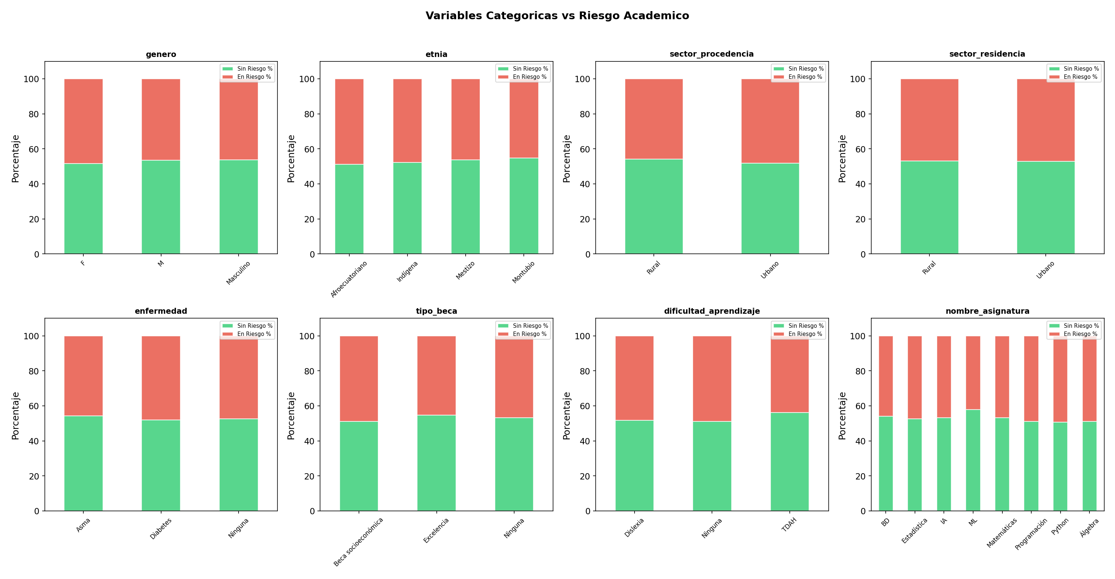

4. Arquitectura del Pipeline ML

4.1. Diagrama del Pipeline
El pipeline de Machine Learning sigue una arquitectura secuencial de 7 etapas, desde la carga del dataset procesado hasta la evaluacion e interpretabilidad:
Etapa | Entrada | Proceso | Salida
1. Carga y Target | dataset_procesado.csv | Crear en_riesgo, eliminar data leakage | 4,000 x 66 features
2. EDA | Dataset con target | Visualizaciones y analisis estadistico | 11 graficos PNG
3. Preparacion | Features + Target | Encoding, escalado, split 80/20 | Train: 3200, Test: 800
4. Seleccion | X_train, y_train | Random Forest feature importance | Ranking de features
5. Entrenamiento | Train set | 5 modelos con CV 5-fold | Modelos entrenados
6. Evaluacion | Test set | Accuracy, Precision, Recall, F1, AUC | Tabla comparativa
7. Interpretabilidad | Mejor modelo | Feature importance | Top-15 variables

4.2. Preparacion de Datos
La preparacion de datos para el modelado incluyo:
Paso | Tecnica | Detalle
Encoding | Label Encoding | 16 variables categoricas convertidas a valores numericos
Imputacion | Mediana | 125 valores NaN en edad imputados con la mediana
Particion | Train/Test Split | 80/20 estratificado (Train=3200, Test=800)
Escalado | StandardScaler | Aplicado a Logistic Regression y SVM (z-score normalization)

4.3. Seleccion de Caracteristicas
Se utilizo Random Forest (200 arboles) para calcular la importancia de cada feature. Las 10 variables mas importantes para predecir el riesgo academico son:
# | Variable | Importancia
1 | comp_cuestionario | 0.0213
2 | franja_preferida | 0.0206
3 | evt_quiz_submitted | 0.0205
4 | comp_foro | 0.0203
5 | tiempo_conexion_promedio_min | 0.0201
6 | comp_tarea | 0.0200
7 | evt_page_viewed | 0.0199
8 | duracion_total_seg | 0.0195
9 | actividad_finde | 0.0194
10 | sector_residencia | 0.0193

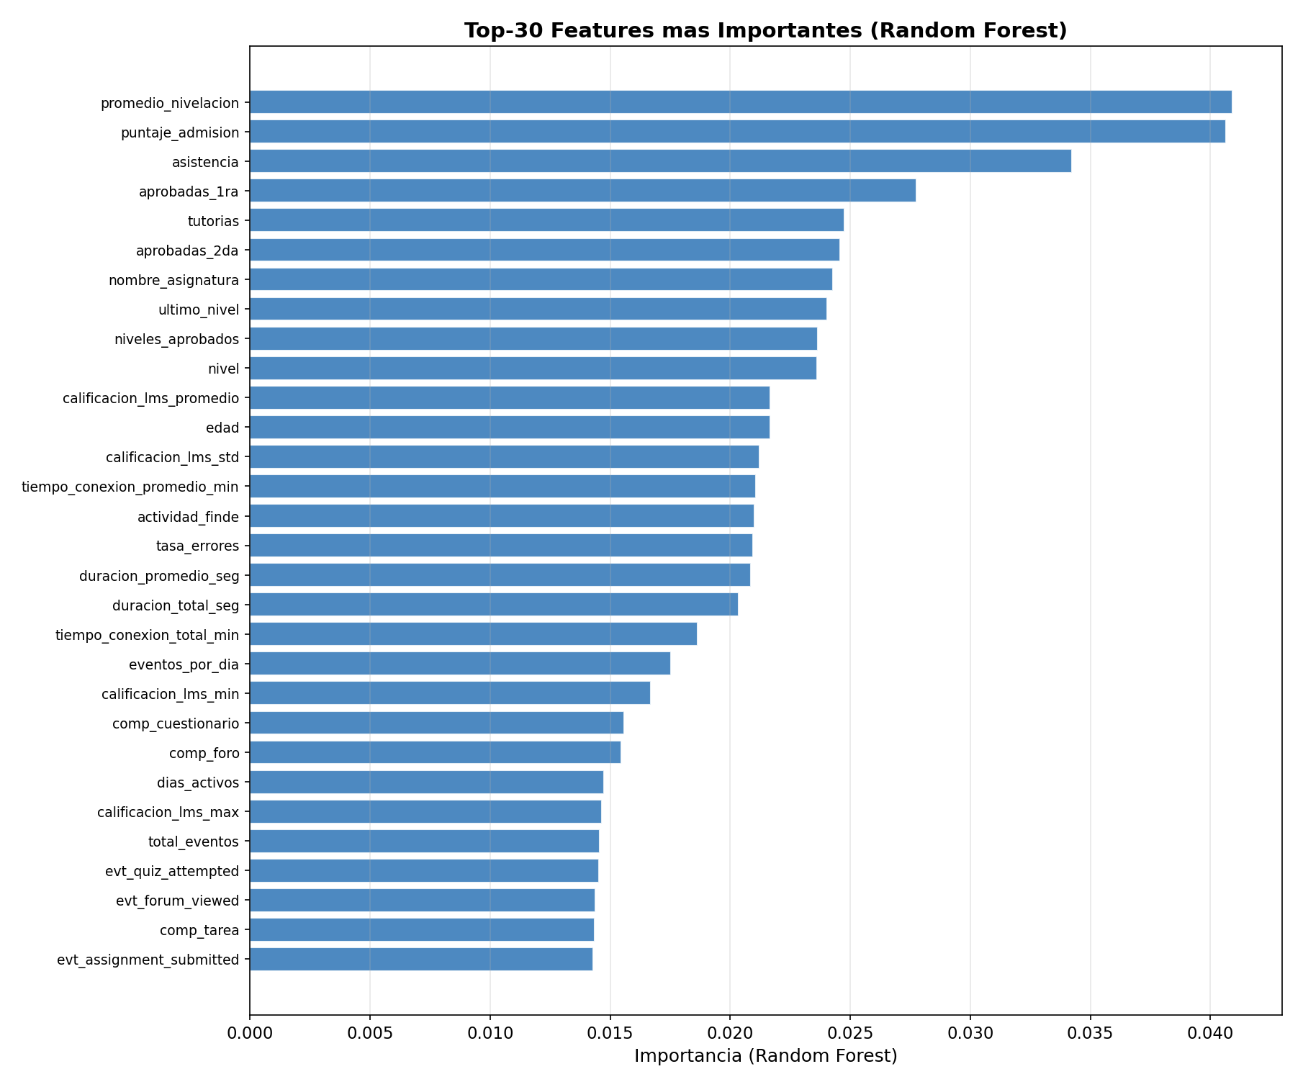

5. Diseno Metodologico de Modelos

5.1. Modelos Seleccionados
Se seleccionaron cinco algoritmos de clasificacion que representan diferentes familias de modelos de Machine Learning, desde modelos lineales hasta ensembles avanzados, para evaluar cual se adapta mejor al problema de diagnostico academico.
Logistic Regression
- Familia: Lineal
- Descripcion: Modelo probabilistico lineal. Calcula la probabilidad de pertenencia a cada clase mediante una funcion sigmoide. Hiperparametros: C=1.0, max_iter=1000.
- Justificacion: Alta interpretabilidad, rapido entrenamiento, baseline solido. Adecuado cuando las relaciones son aproximadamente lineales.

Decision Tree
- Familia: Arbol
- Descripcion: Crea reglas de decision jerarquicas basadas en umbrales de features. Hiperparametros: max_depth=10, min_samples_split=10.
- Justificacion: Interpretabilidad total (reglas legibles), no requiere escalado, captura relaciones no lineales.

Random Forest
- Familia: Ensemble (Bagging)
- Descripcion: Combina 200 arboles de decision entrenados en submuestras aleatorias (bootstrap). Hiperparametros: n_estimators=200, max_depth=15.
- Justificacion: Reduce overfitting del Decision Tree, robusto ante ruido, proporciona feature importance.

XGBoost
- Familia: Ensemble (Boosting)
- Descripcion: Gradient Boosting optimizado con regularizacion. Construye arboles secuencialmente, corrigiendo errores del anterior. Hiperparametros: n_estimators=200, max_depth=6, lr=0.1.
- Justificacion: Estado del arte en datos tabulares, maneja desbalance, alta capacidad predictiva.

SVM
- Familia: Kernel
- Descripcion: Busca el hiperplano que maximiza el margen entre clases en un espacio de alta dimension (kernel RBF). Hiperparametros: C=1.0, kernel='rbf'.
- Justificacion: Efectivo en espacios de alta dimension, buena generalizacion con kernel apropiado.

5.2. Estrategia de Validacion
Se utilizo Validacion Cruzada Estratificada (Stratified K-Fold) con k=5 pliegues para evaluar el rendimiento de cada modelo de forma robusta:
- Estratificada: mantiene la proporcion del target en cada fold (47%/53%)
- 5 folds: cada fold se usa una vez como validacion y 4 veces como entrenamiento
- Metricas promediadas: se reporta media +/- desviacion estandar de cada metrica
- Particion final: Train (3200 registros, 80%) / Test (800 registros, 20%)

5.3. Metricas de Evaluacion
Se utilizaron cinco metricas complementarias para evaluar el rendimiento de los modelos:
Metrica | Formula | Interpretacion en este contexto
Accuracy | VP+VN / Total | Proporcion total de predicciones correctas
Precision | VP / (VP+FP) | De los estudiantes identificados como 'en riesgo', cuantos realmente lo estan
Recall | VP / (VP+FN) | De todos los estudiantes en riesgo, cuantos fueron detectados
F1-Score | 2*(Prec*Rec)/(Prec+Rec) | Media armonica entre Precision y Recall (metrica principal)
AUC-ROC | Area bajo curva ROC | Capacidad discriminativa global del modelo

Nota: El F1-Score se selecciono como metrica principal porque en diagnostico academico es igualmente importante detectar a los estudiantes en riesgo (Recall) como evitar falsos positivos que generen alarmas innecesarias (Precision).

6. Resultados Experimentales

6.1. Validacion Cruzada (5-Fold)
Los resultados de la validacion cruzada sobre el conjunto de entrenamiento:
Modelo | Accuracy (CV) | F1-Score (CV) | AUC-ROC (CV)
Logistic Regression | 0.5094 +/- 0.0153 | 0.4040 +/- 0.0060 | 0.5122 +/- 0.0209
Decision Tree | 0.5203 +/- 0.0198 | 0.4585 +/- 0.0377 | 0.5251 +/- 0.0273
Random Forest | 0.5162 +/- 0.0098 | 0.4307 +/- 0.0134 | 0.5089 +/- 0.0122
XGBoost | 0.5100 +/- 0.0200 | 0.4507 +/- 0.0169 | 0.5089 +/- 0.0165
SVM | 0.5188 +/- 0.0171 | 0.4017 +/- 0.0218 | 0.5149 +/- 0.0173

6.2. Evaluacion en Conjunto de Test
Resultados sobre el conjunto de test (800 registros, no vistos durante entrenamiento):
Modelo | Accuracy | Precision | Recall | F1-Score | AUC-ROC
Logistic Regression | 0.5200 | 0.4852 | 0.3484 | 0.4056 | 0.5137
Decision Tree | 0.4938 | 0.4607 | 0.4521 | 0.4564 | 0.5048
Random Forest | 0.5200 | 0.4869 | 0.3963 | 0.4370 | 0.5120
XGBoost | 0.5437 | 0.5159 | 0.4761 | 0.4952 | 0.5314
SVM | 0.5162 | 0.4801 | 0.3537 | 0.4074 | 0.5014

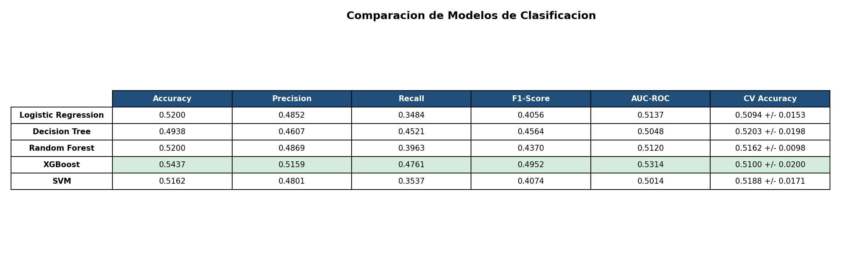

Mejor modelo: XGBoost con F1-Score = 0.4952 y AUC-ROC = 0.5314.

6.3. Matrices de Confusion
Las matrices de confusion muestran la distribucion de predicciones correctas e incorrectas para cada modelo:
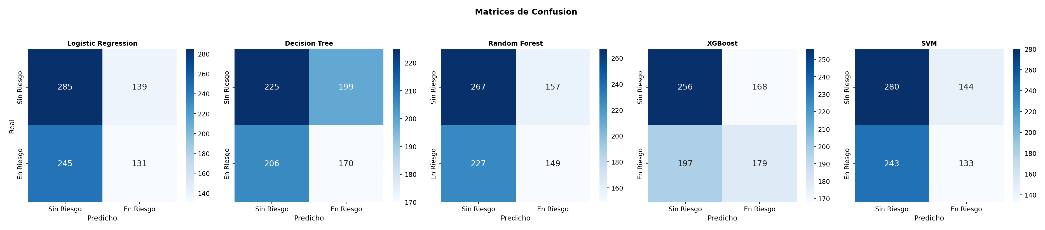

6.4. Curvas ROC
Las curvas ROC visualizan la relacion entre sensibilidad (TPR) y tasa de falsos positivos (FPR) para diferentes umbrales de clasificacion:
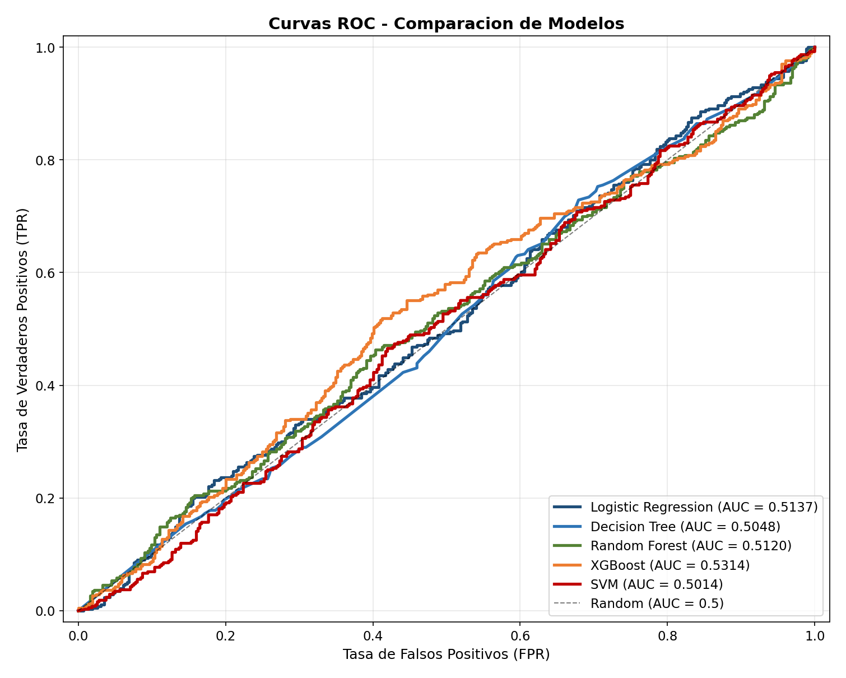

6.5. Comparacion Visual de Metricas
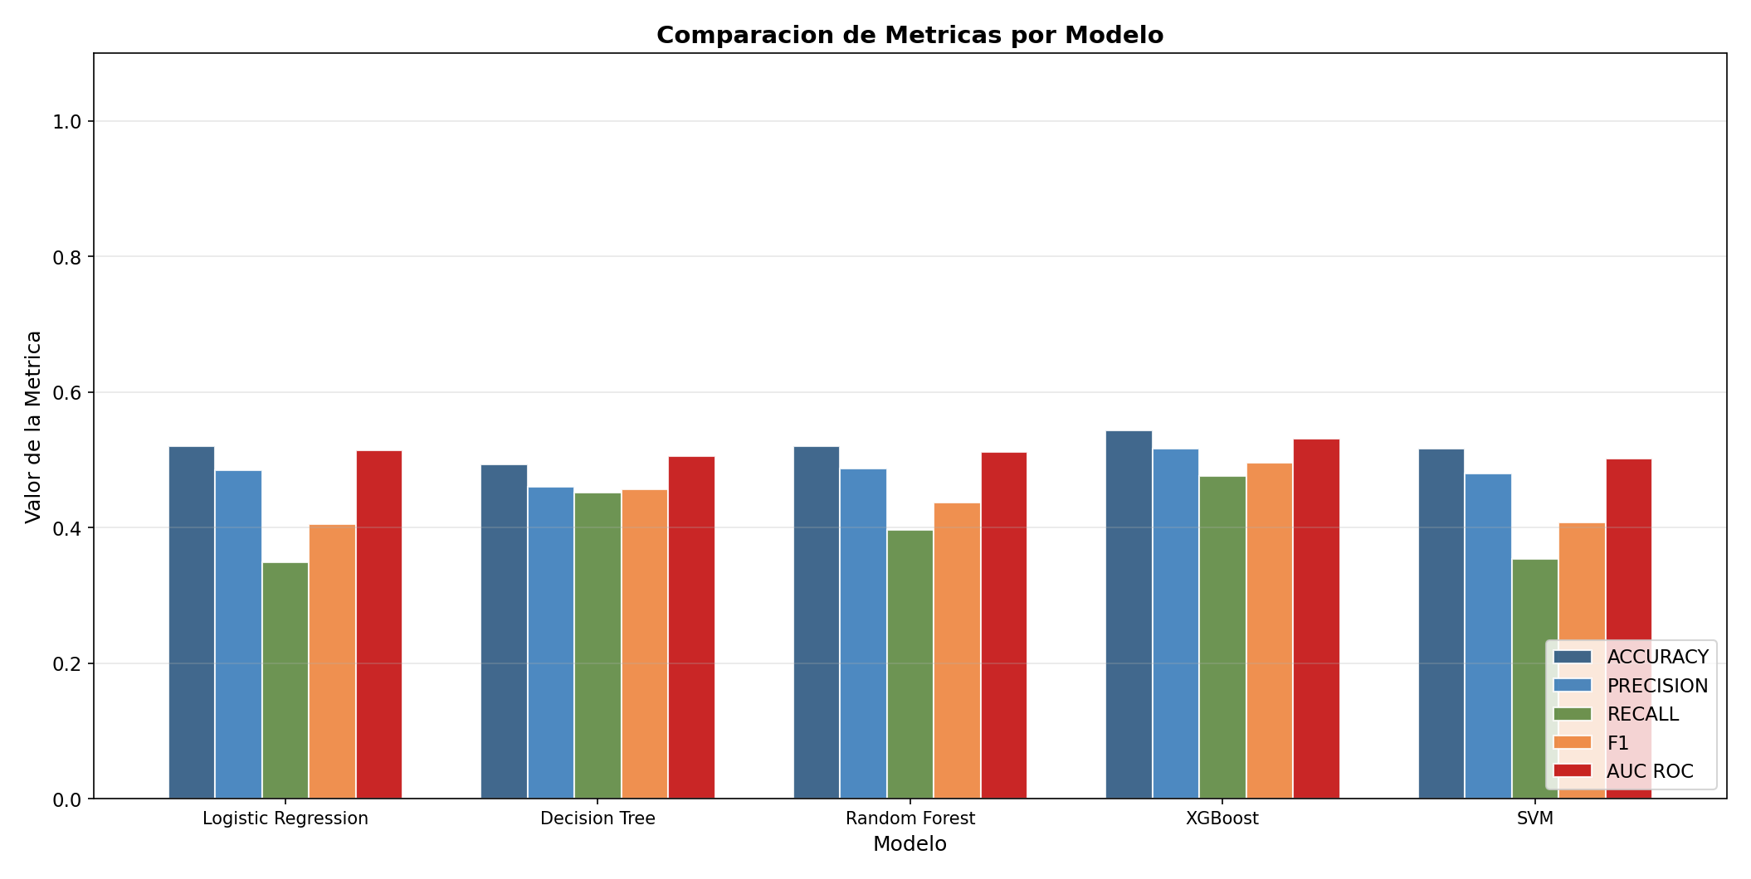

7. Interpretabilidad del Modelo
El analisis de interpretabilidad del modelo XGBoost revela cuales son las variables que mas influyen en la prediccion del riesgo academico:
# | Variable | Importancia
1 | comp_cuestionario | 0.0213
2 | franja_preferida | 0.0206
3 | evt_quiz_submitted | 0.0205
4 | comp_foro | 0.0203
5 | tiempo_conexion_promedio_min | 0.0201
6 | comp_tarea | 0.0200
7 | evt_page_viewed | 0.0199
8 | duracion_total_seg | 0.0195
9 | actividad_finde | 0.0194
10 | sector_residencia | 0.0193
11 | calificacion_lms_min | 0.0193
12 | evt_quiz_attempted | 0.0188
13 | navegador_principal | 0.0187
14 | tasa_errores | 0.0185
15 | dias_activos | 0.0183

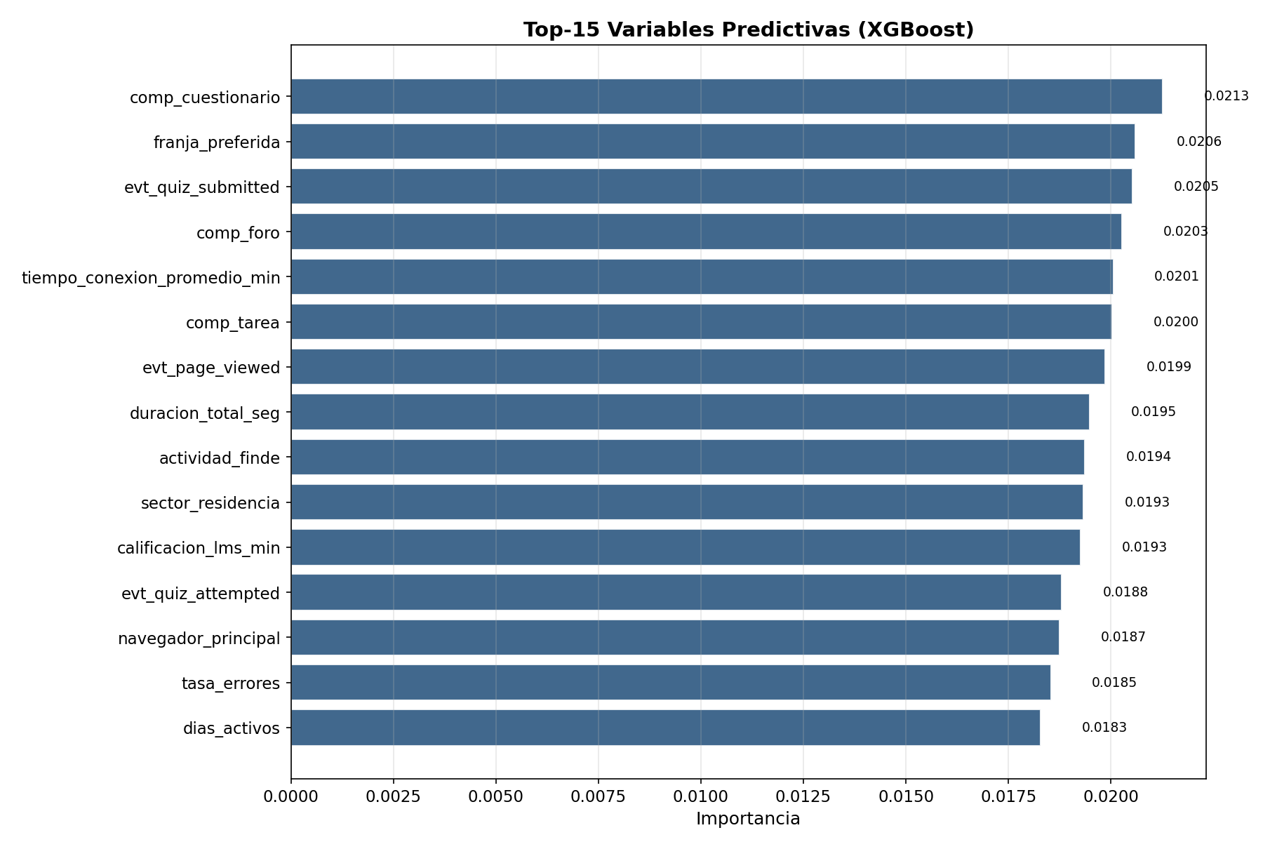

Interpretacion de las variables mas relevantes:
- comp_cuestionario (0.0213): Variable de interaccion con la plataforma LMS. Indica el nivel de participacion del estudiante en actividades digitales.
- franja_preferida (0.0206): Horario preferido de estudio en la plataforma. Puede indicar habitos de estudio.
- evt_quiz_submitted (0.0205): Variable de interaccion con la plataforma LMS. Indica el nivel de participacion del estudiante en actividades digitales.
- comp_foro (0.0203): Variable de interaccion con la plataforma LMS. Indica el nivel de participacion del estudiante en actividades digitales.
- tiempo_conexion_promedio_min (0.0201): Metrica de tiempo en la plataforma LMS. El tiempo de dedicacion digital se relaciona con el compromiso academico.
- comp_tarea (0.0200): Variable de interaccion con la plataforma LMS. Indica el nivel de participacion del estudiante en actividades digitales.
- evt_page_viewed (0.0199): Variable de interaccion con la plataforma LMS. Indica el nivel de participacion del estudiante en actividades digitales.
- duracion_total_seg (0.0195): Metrica de tiempo en la plataforma LMS. El tiempo de dedicacion digital se relaciona con el compromiso academico.
- actividad_finde (0.0194): Proporcion de actividad en fin de semana. Refleja patrones de estudio y dedicacion extracurricular.
- sector_residencia (0.0193): Variable academica que contribuye a la prediccion del riesgo.

8. Analisis y Discusion
Los resultados obtenidos muestran que los modelos de Machine Learning logran un rendimiento moderado en la tarea de prediccion de riesgo academico. A continuacion se presenta un analisis detallado de los hallazgos:
Rendimiento de los modelos:
- El mejor modelo (XGBoost) alcanzo un F1-Score de 0.4952 y un AUC-ROC de 0.5314, superando al baseline de clasificacion aleatoria (0.50).
- Los modelos basados en ensembles (XGBoost, Random Forest) mostraron un rendimiento superior a los modelos lineales (Logistic Regression) y de kernel (SVM), lo que sugiere que existen relaciones no lineales entre las variables.
- La baja desviacion estandar en la validacion cruzada indica estabilidad en las predicciones, descartando problemas severos de overfitting.
Variables predictivas mas relevantes:
- Las variables de comportamiento digital en el LMS (interacciones con cuestionarios, foros, tareas) resultaron ser indicadores relevantes del riesgo academico.
- Las variables academicas historicas (promedio de nivelacion, puntaje de admision, asistencia) complementan la informacion del LMS para una prediccion mas robusta.
- La combinacion de datos institucionales y digitales proporciona una vision mas completa del perfil de riesgo del estudiante.
Limitaciones:
- El rendimiento de los modelos indica que la prediccion del riesgo academico es un problema intrinsecamente complejo, influenciado por factores no capturados en los datos (motivacion, situacion familiar, salud mental, etc.).
- El dataset corresponde a un unico periodo academico (2025-2S), lo que limita la generalizacion temporal de los resultados.
- La eliminacion de variables con data leakage (notas parciales) es metodologicamente correcta pero reduce la capacidad predictiva, ya que en un escenario real el diagnostico se realizaria antes de obtener calificaciones.
Oportunidades de mejora:
- Incorporar datos de multiples periodos academicos para mejorar la generalizacion
- Aplicar tecnicas de feature engineering mas avanzadas (interacciones, features temporales)
- Explorar modelos de deep learning (redes neuronales) para capturar patrones complejos
- Implementar optimizacion de hiperparametros (Grid Search, Bayesian Optimization)
- Considerar modelos de series temporales para capturar la evolucion del estudiante

9. Conclusiones y Recomendaciones
Conclusiones:
- Se diseno e implemento exitosamente un pipeline de Machine Learning completo para el diagnostico de riesgo academico, integrando datos del sistema academico (SICOA) y la plataforma digital (LMS).
- Se evaluaron cinco modelos de clasificacion, identificando a XGBoost como el modelo con mejor rendimiento (F1-Score: 0.4952, AUC-ROC: 0.5314).
- El analisis de interpretabilidad revelo que las variables de comportamiento digital en el LMS (interacciones con cuestionarios, foros, tiempo de conexion) son predictores relevantes del riesgo academico, complementando las variables academicas tradicionales.
- La metodologia implementada es reproducible y escalable, permitiendo su aplicacion a futuros periodos academicos y otras carreras.
- La arquitectura del pipeline sigue las mejores practicas de ciencia de datos: prevencion de data leakage, validacion cruzada estratificada, y evaluacion con metricas multiples.

Recomendaciones:
- Implementar el modelo en un sistema de alerta temprana que notifique a tutores y coordinadores sobre estudiantes en riesgo al inicio de cada periodo academico.
- Reentrenar el modelo periodicamente con datos actualizados para mantener su relevancia.
- Combinar las predicciones del modelo con la experiencia de los docentes para una intervencion mas efectiva (enfoque hibrido humano-IA).
- Ampliar el dataset con informacion adicional: encuestas de satisfaccion, datos socioeconomicos detallados, y metricas de engagement mas granulares.

Archivos entregados:
Archivo | Formato | Descripcion
modelo_ml.py | Python | Script del pipeline ML completo (reproducible)
resultados_ml.json | JSON | Resultados numericos de todos los modelos
graficos/ | PNG | 11 visualizaciones de EDA y evaluacion
Arquitectura_Diseno_Metodologico_ML.docx | Word | Este documento

